2014届中考物理复习名师讲义例题：第20讲 欧姆定律（下） (辽宁省凌海市石山初级中学,附习题答案)
主讲教师：郝老师 北京市物理骨干教师

题一：甲、乙两小组同学用图甲所示的电路进行了一些实验探究。
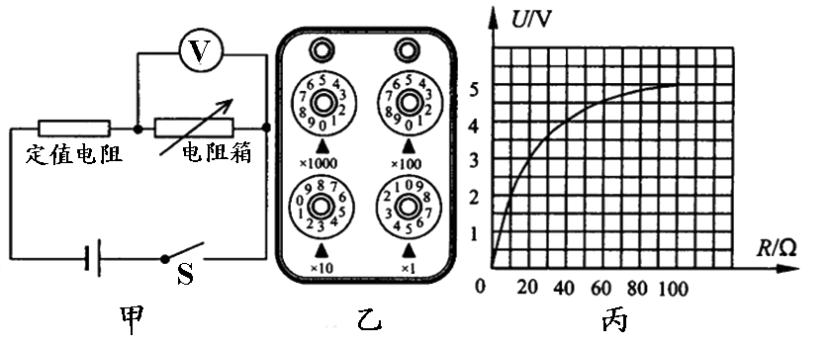
⑴甲小组选取的定值电阻为15Ω，电阻箱阻值如图乙所示，其值为________Ω，此时电压表的示数为3.5V，则该小组所用电源的电压为______V；实验中若增大电阻箱阻值，
电路中的电流将________，电压表示数将________ (选填变化情况)；
⑵乙小组选用其它规格的电源和定值电阻进行实验，他们通过调节电阻箱，得到几组电阻箱的阻值和对应的电压值，并作出U-R图象(如图丙)。由图象可知，电阻箱阻值为20Ω时，电压表的示数为________V，该组所选用定值电阻的阻值为________Ω。

题二：如图所示，电源电压不变，滑动变阻器的滑片P在中点c和端点b时，电压表的示数之比为3:2。
求：⑴滑动变阻器的滑片P在中点c和端点b时，电路中电流之比；
⑵R₀与R_{ab}的比值。
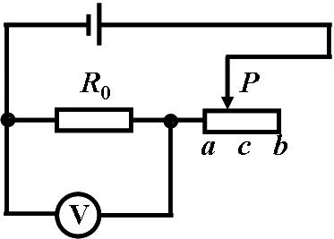

题三：如图所示，电源两端电压不变，电阻R₁的阻值为2Ω。闭合开关S，当滑动变阻器的滑片P位于A点时，电压表V₁的示数为4V，电压表V₂的示数为10V。当滑动变阻器的滑片P位于B点时，电压表V₁的示数为8V，电压表V₂的示数为11V。则电阻R₂的阻值是 Ω。
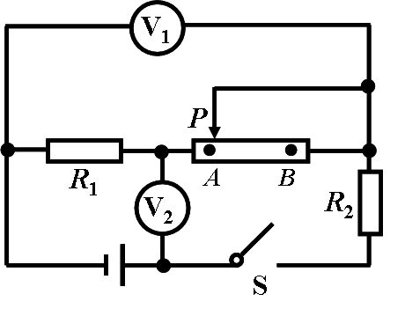

题四：如图所示，电源电压不变，滑动变阻器的滑片P在c点和端点b时，电压表的示数之比为1:2，已知R_{ac}=1/3R_{ab}，求：R_{L}与R_{ab}的比值。
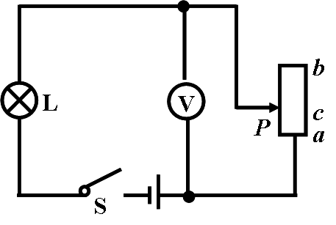

题五：在图所示的电路中，电源电压不变，闭合开关S，电压表V₁与电压表V₂的示数之比为2:3，电流表A的示数为lA；若将电压表V₁换成电流表A₁，则电流表A₁的示数为2A。求电阻R₁和电阻R₃的阻值之比。
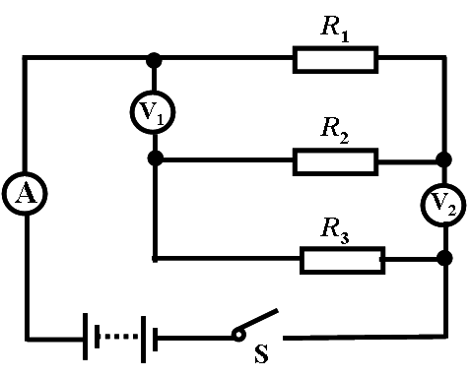

题六：如图所示的电路中，电源两端的电压保持不变，滑动变阻器的最大阻值为20Ω。只闭合开关S，将滑片P移至滑动变阻器R₂的中点时，电压表V₁的示数为U₁，电压表V₂的示数为U₂，电流表A的示数为I₁。闭合开关S、S₁，当滑片P移至滑动变阻器R₂的A端时，电压表V₁的示数为U₁′，电压表V₂的示数为U₂′，电流表A的示数为I₂。闭合开关S、S₁，当滑片P移至滑动变阻器R₂的B端时，电流表A的示数为0.6A。已知：U₁＝$I=\frac{U}{R+R_{0}}$U₁′，U₂＝$=\frac{\text{24}V}{\text{60}Ω+\text{40}Ω}=2\text{.}4$U₂′。求：
⑴电流I₁与I₂的比值；[来源:学科网ZXXK]
⑵R₃的大小；
⑶U₁′的大小。

R₃
S₁
0.6
3
A
0 0.2 0.4 0.6
|||||||||||||||||||||||||||||||
0 1 2 3
15
3
V
0 5 10 15
0 1 2 3
|||||||||||||||||||||||||||||||
指示灯
开
关
+
输出
S₁
P
R₂
S
R₁
V₂
V₁
15
3
V
0 5 10 15
0 1 2 3
|||||||||||||||||||||||||||||||
A
A
B

第20讲 欧姆定律经典精讲（下）
题一： ⑴35，5，减小，增大 ⑵3，20
题二： ⑴3:2 ⑵1/2
题三： 8
题四： 1:1
题五： 1:2
题六： ⑴电流I₁与I₂的比值为1:2 ⑵20Ω ⑶6V

